Муниципальная программа
«Развитие физической культуры и спорта в муниципальном образовании город Новороссийск»

Бюджет муниципального образования город Новороссийск формируется в «программном» формате на основе муниципальных программ. Это связано со вступившими в силу изменениями в Бюджетный Кодекс в 2014 году.
Каждая муниципальная программа увязывает бюджетные ассигнования с результатами их использования для достижения заявленных целей. Таким образом, программный бюджет призван повысить качество формирования и исполнения главного финансового документа.
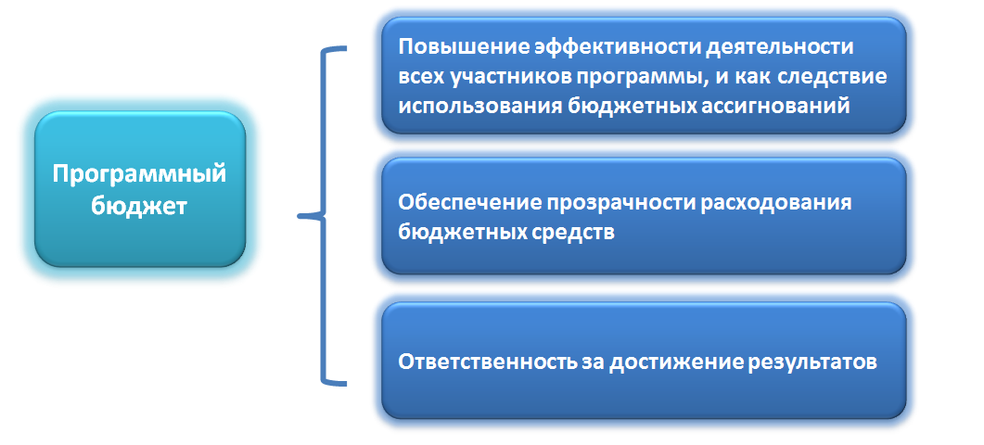

Муниципальная программа «Развитие физической культуры и спорта в муниципальном образовании город Новороссийск на 2017 - 2019 годы» содействует решению задач социально-экономического развития муниципального образования город Новороссийск :
- развитие массового спорта;
- развитие детско-юношеского спорта (спорта высших достижений);
- развитие спорта людей с ограниченными возможностями здоровья;
-развитие материально-технической базы, строительство спортивных сооружений;
- финансирование физической культуры и спорта.
В 2017 году проведена реорганизация учреждений отрасли. С 1 января 2017 года все подведомственные спортивные школы реализуют программы спортивной подготовки в соответствии с федеральными стандартами.
В городе Новороссийске в настоящее время работает 22 учреждения спортивной направленности:
Муниципальное учреждение «Центр физкультурно-массовой работы с населением», в задачи которого входит развитие массовой физической культуры и спорта на территории города и проведение физкультурно-массовых мероприятий с жителями города;

19 учреждений дополнительного образования спортивной направленности, из них: ДЮСШ «Черноморец», являющаяся структурным подразделением ОАО ФК «Черноморец», НСДЮСТШ регионального отделения ДОСААФ России Краснодарского края, 7 учреждений, подведомственных управлению образования (ДЮСШ «Виктория», ДЮСШ «Олимпиец», ДЮСШ «Каисса», ДООСЦ «Надежда», ДЮСШ «Олимп», ДЮСШ «Триумф», ДЮСШ «Ника») и 10 учреждений, подведомственных управлению по физической культуре и спорту (СШОР «Водник», МБУ СШ «Лидер», МБУ СШ «Победа», МБУ СШ «Факел», МАУ СШ «Дельфин», МБУ СШ «Раевская», МБУ СШ «Пегас», ФСКИ «Второе дыхание», СШОР «Атлетик», Центр развития детей и молодежи с ограниченными возможностями здоровья "Мир без границ").
Кроме этого, спортивные отделения открыты в двух муниципальных учреждениях – Центре детского творчества и Дворце творчества детей и молодежи им. Сипягина.
К услугам населения города Новороссийска предоставлено 521 спортивных сооружений, в том числе: 2 стадиона, 272 плоскостных спортивных сооружений (муниципальных – 205), 15 футбольных полей (муниципальных – 9), 60 спортивных залов (муниципальных – 43), 6 бассейнов (муниципальных – 2), 7 стрелковых тиров (муниципальных – 5).
Объём финансирования предусмотренный программой составил 250,9 млн. руб., из которых 249,9 млн. руб. средства местного бюджета и 1,04 млн. руб. средства краевого бюджета.
В 2017 году реализовано программных мероприятий из средств местного бюджета в сумме 249,8 млн.руб. и 1,03 млн. руб. из краевого бюджета.

99,6% предусмотренных средств на реализацию программы составляют средства местного бюджета, из краевого выделено 895,8 тыс.руб. на предоставление социальной поддержки отдельным категориям работников муниципальных физкультурно-спортивных организаций, осуществляющих подготовку спортивного резерва и на решение социально-значимых вопросов по наказам избирателей депутатам Законодательного Собрания Краснодарского края и на решение социально значимых вопросов по наказам избирателей ЗСК в сумме 150тыс.руб.
В рамках мероприятия решения социально-значимых вопросов по наказам избирателей депутатам Городской Думы и депутатов ЗСК средства были направлены на приобретение спортивного инвентаря, спортивной формы, приобретение видеонаблюдения для учреждений, подведомственных управлению по физической культуре и спорту, что позволило повысить уровень материально-технической оснащенности учреждений и обеспечить антитеррористическую безопасность спортивных объектов (МБУ СШ «Водник», Мир без границ, МБУ СШ «Победа» МАУ СШ «Дельфин» МБУ СШ «Лидер» и др.).
В рамках мероприятия «Укрепление спортивной материально-технической базы города, ремонт реконструкция спортивных объектов и спортивных сооружений» выполнено:
1.Произведена реконструкция футбольного поля стадиона «Строитель», площадью 7140 кв.м.
2.Выполнен ремонт многофункциональных спортивных площадок по адресу:г.Новороссийск, ул.Мысхакское шоссе, 54,площадью 1000кв.м
3.Приобретены и установлены тренажеры для занятия спортом лиц с ограниченными возможностями здоровья по адресу г.Новороссийск, Суджукская коса, пляж Алексино.
4.Произведена замена синтетического покрытия на спортивных площадках г.Новороссийск по следующим адресам:
-Краснодарский край, г. Новороссийск, ул. Волгоградская, 54;
-Краснодарский край, г. Новороссийск, пр. Ленина, 4/6;
-Краснодарский край, г. Новороссийск, ул. Видова ,67.
5. Осуществлены работы в рамках программы «Доступная среда» по адресу ст.Раевская, ул.Островского, 16.
В станице Раевской проведена реконструкция спортивного зала для занятий единоборствами по адресу ул.Нижняя, 3 и установлены гимнастические уголки по адресу ул.Островского, 16. В спортивном комплексе станицы появился современный комплекс гимнастических элементов.
В январе 2018г завершены работы по замене синтетического покрытия спортивной площадки по адресу ст.Раевская, ул.Островского, 16, площадью 800 кв.м.
В рамках мероприятия «Приобретение муниципальными учреждениями недвижимого имущества» за муниципальные средства приобретен земельный участок для конно-спортивной школы «Пегас».
В рамках мероприятия «Участие ведущих спортсменов города в официальных краевых, Российских и Международных соревнованиях, командирование специалистов, тренеров, судей на официальные краевые совещания, семинары и другие официальные мероприятия, обслуживание автобуса и прочее» было оплачено командирование 77 сборных команд.
На международных соревнованиях спортсменами из Новороссийска завоевано 5 медалей, среди них бронзовая медаль на Чемпионате Европы по ушу воспитанницы ДЮСШ «Виктория» Геворкян Елизаветы, золото на Кубке Европы по дзюдо Валерия Ендовицкого из спортивной школы «Водник».
Наиболее выдающимися результатами на всероссийском уровне стали победы Лопина Дмитрия, который в составе сборной края на командном Чемпионате России завоевал первое место, и показал лучший результат сезона в России. Попова Мария и Горбачев Денис стали призерами Чемпионата России по кикбоксингу.
В рамках мероприятия «Проведение Чемпионатов и первенств города по видам спорта, городские открытые соревнования, фестивали, турниры и прочее» было оплачено проведение 122 спортивных соревнований.

